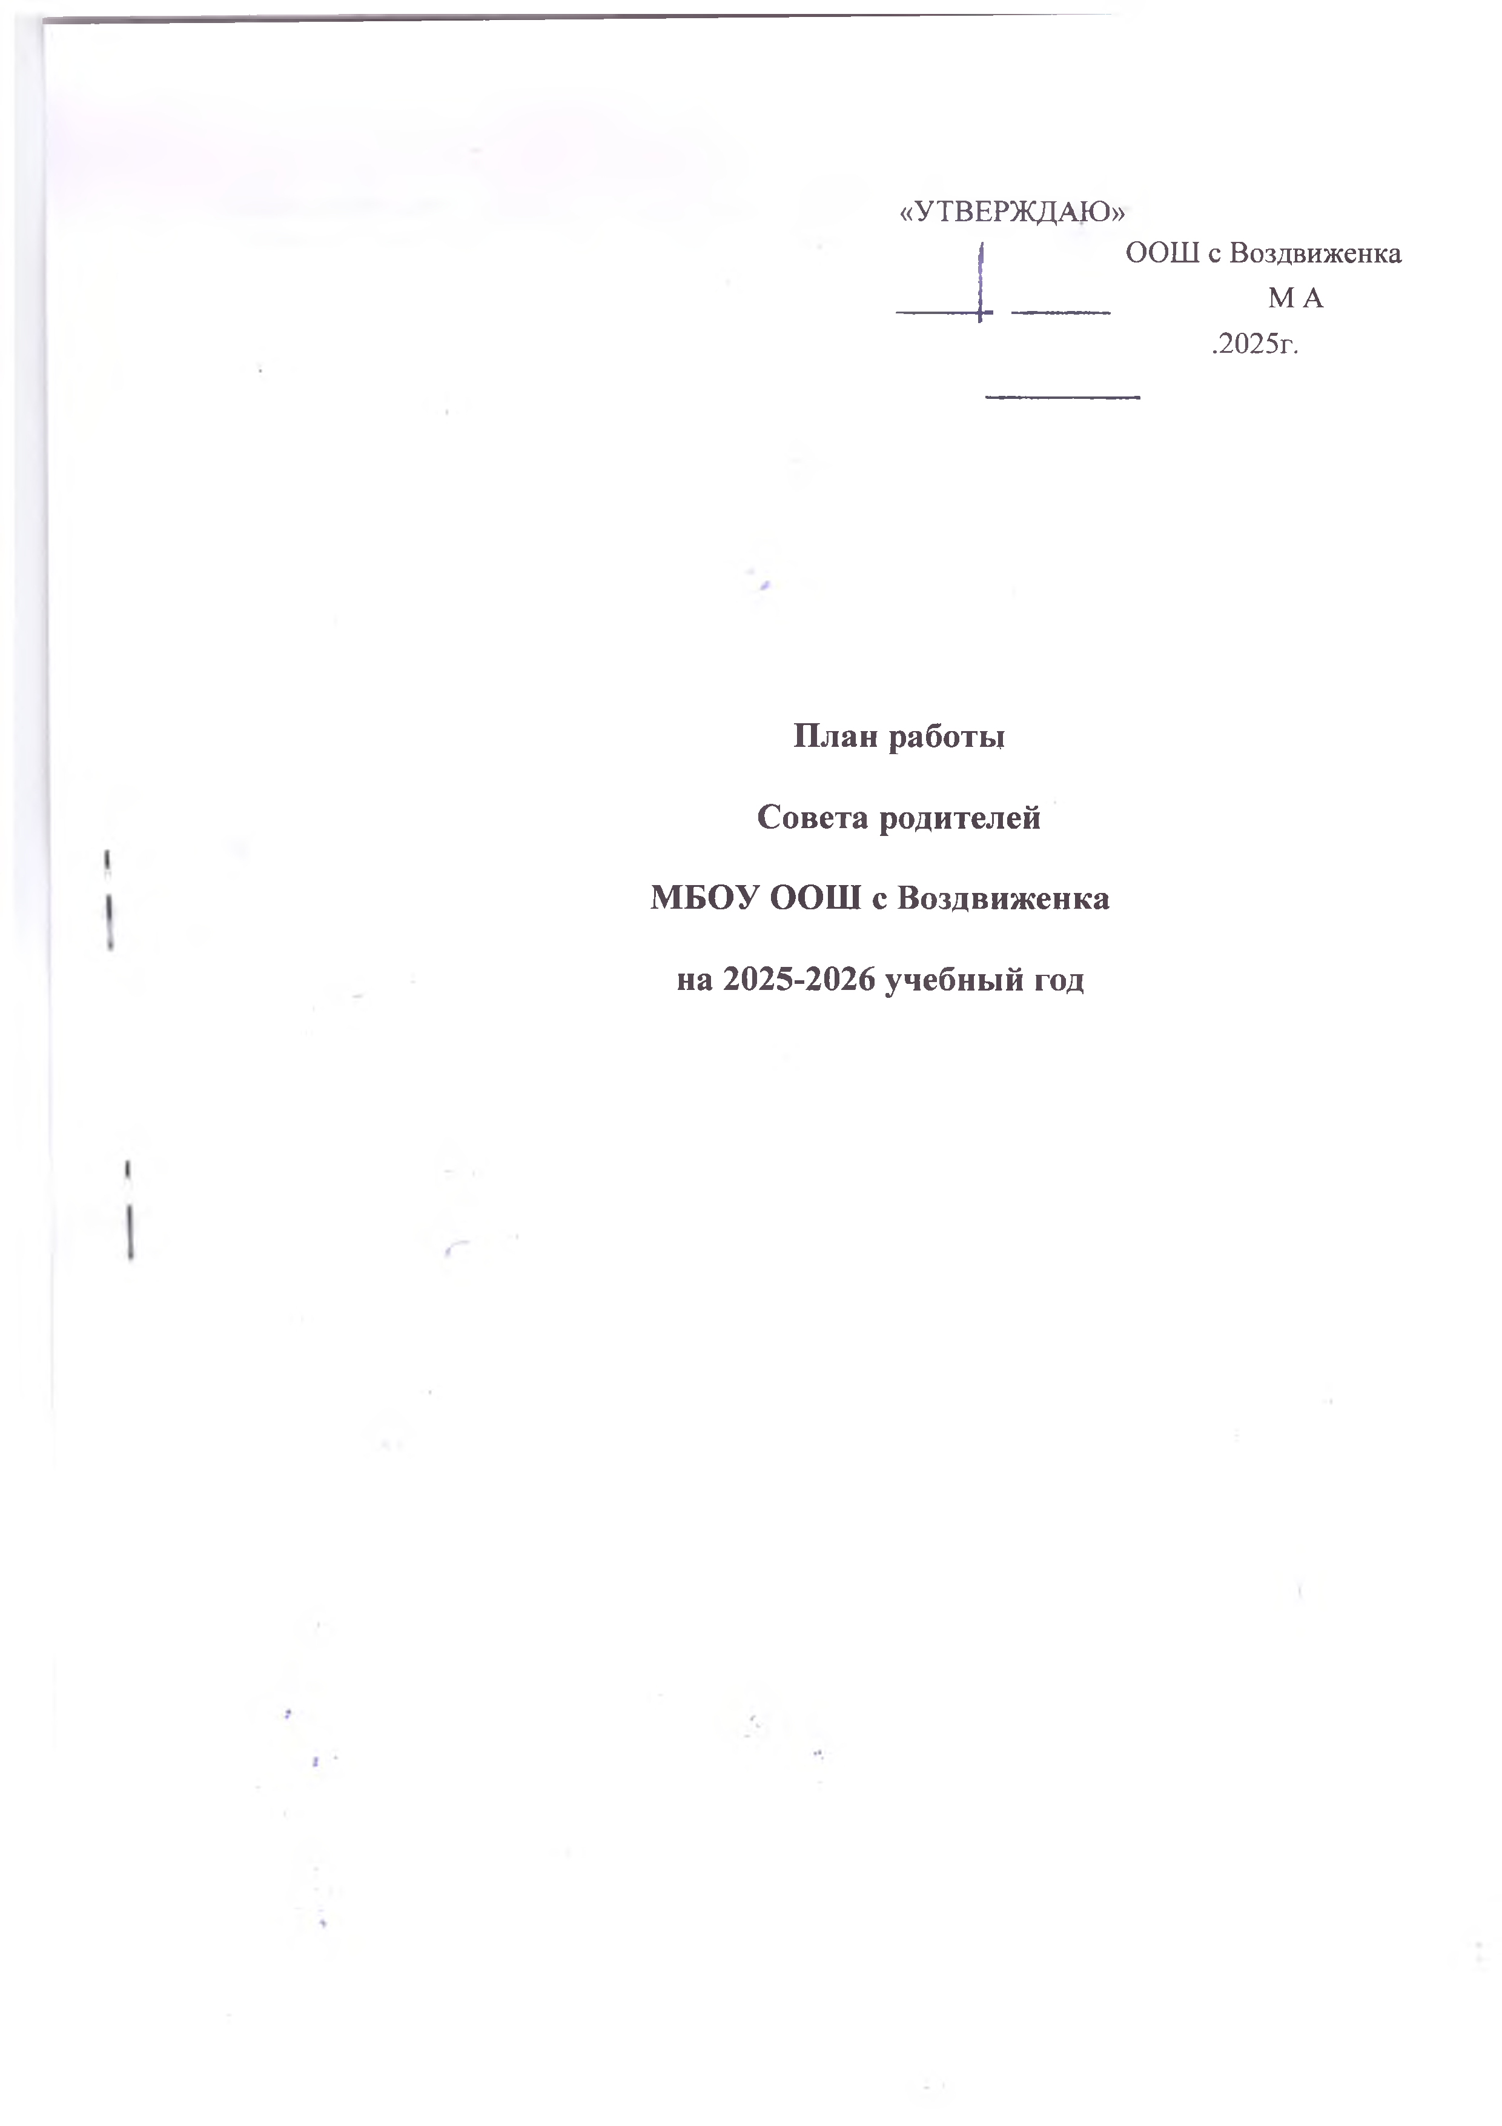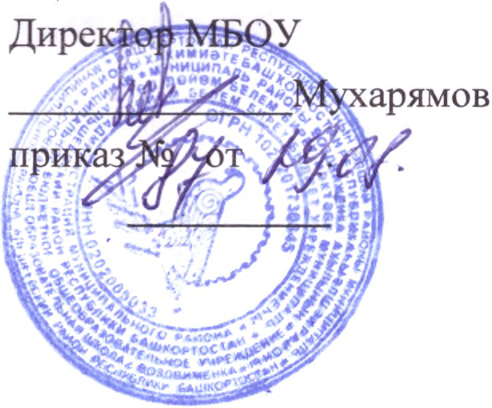

Цель работы: укрепление связей между семьей и общеобразовательным учреждением в целях установления единства воспитательного влияния на учащихся школы.

Задачи:
- Привлечениеродительскойобщественностикорганизациивнекласснойивнешкольной воспитательной работы.
- Оказаниепомощипедагогамшколыворганизациипропагандыпедагогическихзнаний среди родителей.
- Установление взаимодействия школы, семьи и общественных организаций по профилактике правонарушений среди учащихся и семейного неблагополучия.

Направления деятельности:
- Взаимоотношения с родителями учащихся.
- Работа с нестандартными семьями (многодетными, неполными, неблагополучными) через администрацию школы, инспектора КДН.
- Организация досуга учащихся.
- Привлечение родителей к сотрудничеству по всем направлениям деятельности школы.
- Пропаганда здорового образа жизни.
Дата проведения | Содержание работы | Ответственные
октябрь 2025 | I заседание родительского комитета школы  - Ознакомление и обсуждение «Публичного отчёта» о работе ОУ в 2025-2026 учебном году.  - Утверждение списка, входящих в состав Совета родителей.  - Выборы председателя и секретаря в Совета родителей.  - Утверждение плана работы на 2025-2026 учебный год. | Директор школы  Мухарямов М А  Зам. директора по УВР  Гайсина Г Р
Декабрь 2025 | II заседание родительского комитета 1Ознакомление родителей с итогами успеваемости за 1 четверть.  - .Информация зам..директора по ВР родителям о занятости учащихся в внеурочной  - Итоги Всероссийской олимпиады школьников.  - Итоги ВПР  3.Организация горячего питания. | Директор школы  Мухарямов М А  Зам.директора по УВР  Гайсина Г Р

Март2026 | III заседание родительского комитета  - Итоги успеваемости за 1полугодие  - Профилактика дорожно-транспортных происшествий.  - Подготовка учащихся к промежуточной  Аттестации 5-9классах | Директор школы  Мухарямов М А  Зам.директора по  УВР Гайсина Г Р
Май2026 | IV заседание родительского комитета.  - Анализ работы общешкольного родительского комитета за 2025/2026 учебный год.  - Подготовка к проведению Последнего звонка для учащихся 4-х, 9-х и выпускных вечеров для уч-ся 9- класса  - Организация субботника на территории школы  5.Планирование работы родительского комитета школы на 2026/2027 учебный год.  4.Подготовка учащихся к сдаче экзаменов(режим дня, питание, организация отдыха) | Зам.директора по УВР  Гайсина Г Р

